
"Мемлекеттік тұрғын үй қорынан берілетін тұрғын үйге немесе жеке тұрғын үй қорынан Алматы қаласының жергілікті атқарушы органы жалдаған тұрғын үйге мұқтаж азаматтарды есепке алу және кезекке қою, сондай-ақ Алматы қаласы жергілікті атқарушы органының тұрғын үй беру туралы шешім қабылдауы" мемлекеттік көрсетілетін қызмет регламентін бекіту туралы
Күшін жойған
Алматы қаласы әкімдігінің 2014 жылғы 11 мамырдағы N 2/341 қаулысы. Алматы қаласы Әділет департаментінде 2014 жылғы 13 мамырда N 1045 болып тіркелді. Күші жойылды - Алматы қаласы әкімдігінің 2015 жылғы 29 маусымдағы № 2/404 қаулысымен
РҚАО-ның ескертпесі.
Құжаттың мәтінінде түпнұсқаның пунктуациясы мен орфографиясы сақталған.
Ескерту. Күші жойылды - Алматы қаласы әкімдігінің 2015 ж. 29.06 № 2/404 қаулысымен (алғашқы ресми жарияланған күнінен кейін күнтізбелік он күн өткен соң қолданысқа енгізіледі).
Қазақстан Республикасының 2001 жылғы 23 қаңтардағы «Қазақстан Республикасындағы жергілікті мемлекеттік басқару және өзін-өзі басқару туралы», 2013 жылғы 15 сәуірдегі «Мемлекеттік көрсетілетін қызметтер туралы», 1997 жылғы 16 сәуірдегі «Тұрғын үй қатынастары туралы» Заңдарына және Қазақстан Республикасы Үкіметінің 2014 жылғы 5 наурыздағы № 185 «Тұрғын үй-коммуналдық шаруашылық саласындағы мемлекеттік көрсетілетін қызметтер стандарттарын бекіту туралы» қаулысына сәйкес Алматы қаласының әкімдігі ҚАУЛЫ ЕТЕДІ:
1. Қоса беріліп отырған «Мемлекеттік тұрғын үй қорынан берілетін тұрғын үйге немесе жеке тұрғын үй қорынан Алматы қаласының жергілікті атқарушы органы жалдаған тұрғын үйге мұқтаж азаматтарды есепке алу және кезекке қою, сондай-ақ Алматы қаласы жергілікті атқарушы органының тұрғын үй беру туралы шешім қабылдауы» мемлекеттік көрсетілетін қызмет регламенті бекітілсін.
2. Алматы қаласы Тұрғын үй және тұрғын үй инспекциясының басқармасы осы қаулыны Алматы қаласы әкімдігінің интернет-ресурсында орналастыруды қамтамасыз етсін.
3. Осы қаулының орындалуын бақылау Алматы қаласы әкімінің орынбасары Е. Шормановқа жүктелсін.
4. Осы қаулы әділет органдарында мемлекеттік тіркелген күннен бастап күшіне енеді және ол алғаш ресми жарияланғаннан кейін күнтізбелік он күн өткен соң қолданысқа енгізіледі.
Алматы қаласының әкімі | А. Есімов
Алматы қаласы әкімдігінің
2014 жылғы «11» мамырдағы
№ 2/341 қаулысымен бекітілген
«Мемлекеттік тұрғын үй қорынан берілетін тұрғын үйге немесе жеке тұрғын үй қорынан Алматы қаласының жергілікті атқарушы органы жалдаған тұрғын үйге мұқтаж азаматтарды есепке алу және кезекке қою, сондай-ақ Алматы қаласы жергілікті атқарушы органының тұрғын үй беру туралы шешім қабылдауы» мемлекеттік көрсетілетін қызмет регламент
і
1. Жалпы ережелер
1. Осы «Мемлекеттік тұрғын үй қорынан берілетін тұрғын үйге немесе жеке тұрғын үй қорынан Алматы қаласының жергілікті атқарушы органы жалдаған тұрғын үйге мұқтаж азаматтарды есепке алу және кезекке қою, сондай-ақ Алматы қаласы жергілікті атқарушы органының тұрғын үй беру туралы шешім қабылдауы» мемлекеттік көрсетілетін қызмет регламенті (бұдан әрі – Регламент) Қазақстан Республикасы Үкіметінің 2014 жылғы 5 наурыздағы № 185 қаулысымен бекітілген «Мемлекеттік тұрғын үй қорынан берілетін тұрғын үйге немесе жеке тұрғын үй қорынан жергілікті атқарушы орган жалдаған тұрғын үйге мұқтаж азаматтарды есепке алу және кезекке қою, сондай-ақ жергілікті атқарушы органдардың тұрғын үй беру туралы шешім қабылдауы» мемлекеттік көрсетілетін қызмет стандарты негізінде (бұдан әрі – Стандарт) әзірленді.
«Мемлекеттік тұрғын үй қорынан берілетін тұрғын үйге немесе
жеке тұрғын үй қорынан Алматы қаласының жергілікті атқарушы органы жалдаған тұрғын үйге мұқтаж азаматтарды есепке алу және кезекке қою, сондай-ақ Алматы қаласы жергілікті атқарушы органының тұрғын үй беру туралы шешім қабылдауы» мемлекеттік көрсетілетін қызметті (бұдан әрі – мемлекеттік көрсетілетін қызмет) көрсетілетін қызметті алушыларға «Алматы қаласы Тұрғын үй және тұрғын үй инспекциясының басқармасы» коммуналдық мемлекеттік мекемесі (бұдан әрі – Көрсетілетін қызметті беруші), мекенжайы және телефондары осы Регламенттің 1 қосымшасында көрсетілген, сондай-ақ тізбесі осы Регламенттің 2 қосымшасында көрсетілген «Халыққа қызмет көрсету орталығы» республикалық мемлекеттік кәсіпорнының Алматы қаласы бойынша филиалының аудандық бөлімдері (бұдан әрі - ХҚО) арқылы, және көрсетілетін қызметті алушының электрондық цифрлық қолтаңбасы (бұдан әрі - ЭЦҚ) болған жағдайда «электрондық үкіметтің: www.egov.kz» веб-порталы (бұдан әрі – Портал) арқылы көрсетеді.
2. Мемлекеттік қызмет көрсету нысаны: электрондық (ішінара автоматтандырылған) және (немесе) қағаз түрінде.
Мемлекеттік көрсетілген қызмет Стандарттың 7 тармағында көзделген жеке тұлғаларға (бұдан әрі – көрсетілетін қызметті алушылар) тегін көрсетіледі.
3. Мемлекеттік қызмет көрсету нәтижесі:
1) Өтініштерді қабылдау және мемлекеттік көрсетілетін қызметтің нәтижесін беру ХҚО арқылы жүзеге асырылады.
Мемлекеттік қызмет көрсету нәтижесі - кезектің реттік нөмірін көрсете отырып, есепке қою туралы хабарлама не мемлекеттік көрсетілетін қызмет Стандартының 10 тармағында көзделген жағдайларда және негіздер бойынша мемлекеттік қызмет көрсетуден (тұрғын үй комиссиясының шешіміне сәйкес) бас тарту туралы дәлелді жауап.
Мемлекеттік көрсетілетін қызметтің нәтижесін беру нысаны: қағаз түрінде.
2) Көрсетілетін қызметті алушы Портал арқылы өтініш берген кезде электрондық сұрауды жіберу көрсетілетін қызмет алушының «жеке кабинетінен» жүзеге асырылады. Сұрау салу автоматты түрде Көрсетілетін қызметті берушіге жіберіледі.
Көрсетілетін қызметті алушының сұрауын қарау нәтижесі аяқталғаннан кейін Көрсетілетін қызметті берушінің есепке алу бөлімінің қызметкері мемлекеттік қызметті көрсету нәтижесін қалыптастырады (тұрғын үйге мұқтаж азаматтарды есепке алу туралы хабарлама немесе есепке алудан бас тарту туралы дәлелді себеп (тұрғын үй комиссиясының шешіміне сәйкес). Электрондық құжат көрсетілетін қызметті беруші қызметкерінің ЭЦҚ пайдалану арқылы жасалады және мемлекеттік көрсетілетін қызметті алушының «жеке кабинетіне» не (өтініште көрсеткен жағдайда) электрондық поштасына жіберіледі.
Мемлекеттік қызметті көрсету нәтижесін беру нысаны: электрондық (ішінара автоматтандырылған).
3) Қазақстан Республикасы Үкіметінің 2011 жылғы 1 желтоқсандағы № 1420 қаулысымен бекітілген Мемлекеттік тұрғын үй қорынан тұрғын үй немесе жеке тұрғын үй қорынан жергілікті атқарушы орган жалдаған тұрғын үй беру және пайдалану қағидаларына сәйкес Алматы қаласы жергілікті атқарушы органының (бұдан әрі – ЖАО) мемлекеттік тұрғын үй қорынан берілетін тұрғын үйге немесе жеке тұрғын үй қорынан Алматы қаласының жергілікті атқарушы органы жалдаған тұрғын үйге мұқтаж азаматтарға тұрғын үй беру туралы шешім қабылдауы кезектілік тізімдеріне сәйкес жүзеге асырылады.
Мемлекеттік қызметті көрсету нәтижесін беру нысаны: қағаз түрінде.
4. Мемлекеттік қызметті көрсету сұрау салу ресімделген тілге байланысты мемлекеттік немесе орыс тілінде жүзеге асырылады.
2. Мемлекеттік қызметті көрсету үдерісіндегі көрсетілетін қызметті берушінің құрылымдық бөлімшелерінің (қызметкерлерінің) іс-әрекеттер тәртібінің сипаттамасы
5. Мемлекеттік қызметті көрсету бойынша рәсімді (іс-әрекетті) бастау үшін Көрсетілетін қызметті берушінің (Стандарттың 1 қосымшасына сәйкес үлгі бойынша) өтінішті және көрсетілетін қызметті алушыдан Стандарттың 9 тармағында қарастырылған мемлекеттік қызметті көрсету үшін қажетті құжаттарды мемлекеттік немесе орыс тілінде алуы негіз болып табылады.
6. Мемлекеттік қызмет көрсету үдерісінің құрамына кіретін рәсімдер (іс-әрекеттер):
1) ХҚО қызметкерінің құжаттарды қабылдауы және өтінішті тіркеуі;
2) Көрсетілетін қызметті беруші маманының өтінішті қарауы және ұсынылған құжаттарды тексеруі;
3) ХҚО қызметкеріне мемлекеттік қызмет көрсету нәтижесін беру;
Құжаттар топтамасын кеңседе тіркеудің рұқсат етілген ең ұзақ уақыты - 15 (он бес) минут;
Көрсетілетін қызметті берушінің маманына құжаттар топтамасын қарауға берудің рұқсат етілген ең ұзақ уақыты - 15 (он бес) минут.
3. Мемлекеттік қызмет көрсету үдерісіндегі көрсетілетін қызметті берушінің құрылымдық бөлімшелерінің (қызметкерлерінің) өзара іс-қимыл тәртібінің сипаттамасы
7. Мемлекеттік қызмет көрсету үдерісіне қатысатын Көрсетілетін қызметті берушінің құрылымдық бөлімшелерінің (қызметкерлерінің) тізбесі:
1) Көрсетілетін қызметті берушінің кеңсе қызметкері;
2) Көрсетілетін қызметті берушінің басшысы;
3) Көрсетілетін қызмет берушінің есепке алу бөлімінің маманы;
Құжаттар топтамасын кеңседе тіркеудің рұқсат етілген ең ұзақ уақыты - 15 (он бес) минут;
Көрсетілетін қызметті берушінің маманына құжаттар топтамасын қарауға берудің рұқсат етілген ең ұзақ уақыты - 15 (он бес) минут.
8. Ішінара автоматтандырылған электрондық мемлекеттік қызмет көрсету кезіндегі Көрсетілетін қызметті берушінің ХҚО арқылы адымдық әрекеттері мен шешімдері (диаграмма) осы Регламенттің 4 қосымшасында берілген:
1) 1 үдеріс – ХҚО инспекторы құжаттарды қабылдауды жүзеге асырады, ол Стандарттың 9 тармағына сәйкес құжаттардың толықтығын тексереді, журналға тіркейді және құжаттарды жинақтау бөлімінің инспекторына жібереді.
2) 2 үдеріс – құжаттарды қабылдауды Көрсетілетін қызметті берушінің есепке алу, тұрғын үйді бөлу және құқық белгілеуші құжаттарды беру бөлімінің маманы жүзеге асырады, қабылданған өтініш кіріс хат-хабарларын (өтініштерді) есепке алу базасына тіркеледі.
Қабылданған құжаттар қаралады, тіркеледі және лауазымды тұлғаның – Көрсетілетін қызметті берушінің басшысына немесе басшының орынбасарына қарауға ұсынылады.
3) 3 үдеріс – Көрсетілетін қызметті берушінің лауазымды тұлғасы құжаттарды қарауға жауапты орындаушыны белгілейді және құжаттамалық қамтамасыз ету бөліміне орындауға береді.
4) 4 үдеріс – өтініш пен құжаттарды құжаттамалық қамтамасыз ету бөлімінен есепке алу, тұрғын үйді бөлу және құқық белгілеуші құжаттарды беру бөлімінің (бұдан әрі – есепке алу бөлімі) орындаушысына қарауға жіберу.
5) 5 үдеріс – орындаушы есепке қою туралы құжаттардың толықтығын қарастырады;
6) 1 шарт – барлық қажетті құжаттар берілді;
7) 6 үдеріс – коммуналдық тұрғын үй қорынан тұрғын үйге мұқтаждар есебіне қою туралы немесе Стандарттың 10 тармағына сәйкес бас тарту туралы тиісті анықтама дайындалады;
8) 7 үдеріс – құжаттар 30 күннің ішінде тұрғын үй комиссиясының қарауына енгізіледі, отырыстың нәтижелері бойынша комиссия шешімі хаттамасының жобасы дайындалады;
9) 8 үдеріс – есепке қою туралы (есепке қою күні және нөмірін көрсетіп) немесе негізделген себебін көрсете отырып, есепке қоюдан бас тарту туралы хабарламаны дайындау және лауазымды тұлғаға – Көрсетілетін қызметті берушінің басшысына немесе басшының орынбасарына қол қоюға беру;
10) 9 үдеріс – есепке қою туралы немесе есепке қоюдан бас тарту туралы хабарламаға қол қою және тіркеу үшін құжаттамалық қамтамасыз ету бөліміне беру;
11) 10 үдеріс – есепке қою туралы немесе бас тартудың негізделген себебін көрсете отырып, есепке қоюдан бас тарту туралы хабарламаны құжаттамалық қамтамасыз ету бөлімінде тіркеу және ХҚО курьеріне беру;
12) 11 үдеріс – ХҚО қызметкерінің көрсетілетін қызметті алушыға мемлекеттік қызметті көрсетудің аяқталуы туралы хабарламаны беруі;
13) 2 шарт – құжаттардың толық еместігі анықталған жағдайда;
14) 12 үдеріс – құжаттардың толық болмауына байланысты ХҚО-ға құжаттарды қайтару туралы хаттың жобасын лауазымды тұлғаның – Көрсетілетін қызметті беруші басшысының немесе басшының орынбасарының қол қоюына әзірлеу;
15) 13 үдеріс – хатқа қол қою және тіркеу үшін құжаттамалық қамтамасыз ету бөліміне беру;
16) 14 үдеріс – құжаттардың толық еместігін көрсетіп, ХҚО курьеріне хатты беру;
17) 15 үдеріс - ХҚО қызметкерінің көрсетілетін қызметті алушыға қосымша құжаттарды ұсыну қажеттігі туралы хатты беру.
9. Көрсетілетін қызметті берушінің ЭҮП арқылы адымдық әрекеттері және шешімдері (функционалдық өзара іс-қимыл диаграммасы) осы Регламенттің 5 қосымшасында берілген.
Көрсетілетін қызметті алушы Портал арқылы барлық қажетті құжаттарды берген кезде – көрсетілетін қызметті алушының «жеке кабинетінде» мемлекеттік қызметті көрсету нәтижесін алу күнін көрсете отырып, мемлекеттік қызмет көрсету үшін сұраудың қабылдағандығы туралы мәртебе шығады.
Сонымен қатар, Портал арқылы өтініш білдірген кезде электрондық сұрауды жіберу көрсетілетін қызметті алушының «жеке кабинетінен» жүзеге асырылады. Сұрау автоматты түрде Көрсетілетін қызметті берушіге – таңдап алынған қызметке сәйкес адресатқа жолданады:
1) көрсетілетін қызметті алушы жеке сәйкестендіру нөмерінің (бұдан әрі - ЖСН) көмегімен Порталдан тіркеуден өтуге тиіс, Порталда тіркелмеген көрсетілетін қызметті алушылар үшін жүзеге асырылады;
2) 1 үдеріс – Порталда көрсетілетін қызметті алушы туралы мәліметтердің (ЖСН және пароль) түпнұсқалығын тексеру, ақпараттық жүйеден қажетті ақпаратты сұрату үдерісі;
3) 1 шарт – көрсетілетін қызметті алушының криптографиялық қорғау құралын пайдалана отырып (бұдан әрі – көрсетілетін қызметті алушының АКҚҚ), куәландырушы орталықтың ақпараттық жүйесіндегі көрсетілетін қызметті алушының ЭЦҚ түпнұсқалылығын және тіркеу куәлігінің қолданылу мерзімін тексеру;
4) 2 үдеріс – көрсетілетін қызметті алушының деректерінде бұзушылықтар болуына байланысты немесе көрсетілетін қызметті алушының ЭЦҚ түпнұсқалылығының расталмауына байланысты сұрау салынған мемлекеттік қызметтен бас тарту туралы хабарлама қалыптастыру;
5) 3 үдеріс – көрсетілетін қызметті алушының осы Регламентте көрсетілген қызметті таңдауы, қызметті көрсету және оның құрылымы мен форматтық талаптарын ескере отырып, көрсетілетін қызметті алушының нысанды толтыруы үшін сұрау салу нысанын экранға шығаруы (деректерді енгізуі және сканерленген, Стандарттың 9 тармағында көрсетілген құжаттарды бекітуі);
6) 4 үдеріс – мемлекеттік қызмет көрсетуге сұрау салудың толтырылған нысанына (енгізілген мәліметтерді, сканерленген құжаттарды) көрсетілетін қызметті алушының ЭЦҚ арқылы қол қоюы;
7) 5 үдеріс – көрсетілетін қызметті алушының ЭЦҚ қол қойған электрондық құжаттарын (көрсетілетін қызметті алушының сұрауы) ЭҮШ/ЭҮӨШ арқылы ЖАО АЖ-не жіберу және Көрсетілетін қызметті беруші қызметкерінің электрондық мемлекеттік қызметтерді өңдеуі;
8) 2 шарт – ақпараттық жүйеден келіп түскен деректердің және сканерден өткізілген құжаттардың мемлекеттік қызмет көрсету үшін Заңмен және Қағидалармен көзделген талаптар мен шарттарға сәйкестігіне тексеру;
9) 6 үдеріс – құжаттардың толық еместігі анықталған жағдайда, құжаттардың толық болмауына байланысты сұралып отырған электрондық мемлекеттік қызметтен бас тарту туралы хабарламаны қалыптастыру;
10) 7 үдеріс – барлық қажетті құжаттар берілді, коммуналдық тұрғын үй қорынан тұрғын үйге мұқтаждар есебіне қою немесе Стандарттың 10 тармағында көрсетілген негіздер бойынша бас тарту туралы тиісті анықтама дайындалады;
11) 8 үдеріс – құжаттар 30 күннің ішінде Алматы қаласы әкімдігінің жанындағы тұрғын үй комиссиясының қарауына енгізіледі;
12) 9 үдеріс - Көрсетілетін қызметті беруші қызметкерінің мемлекеттік қызметті көрсету нәтижесін қалыптастыруы (тұрғын үй мұқтаждарды есепке қою туралы хабарлама не азаматты есепке қою туралы дәлелді бас тарту). Электрондық құжат Көрсетілетін қызметті берушінің ЭЦҚ-ын пайдалана отырып жасалады және мемлекеттік көрсетілетін қызметті алушының «жеке кабинетіне» не (өтініште көрсетілген жағдайда) электрондық поштасына жіберіледі.
10. Мемлекеттік қызметті көрсетудің мерзімі:
1) құжаттар топтамасын ХҚО өткізген, сондай-ақ порталға өтініш берген сәттен бастап - 30 (отыз) күнтізбелік күн.
ХҚО-ға құжаттар топтамасы өткізілген күн мемлекеттік қызмет көрсетілетін мерзімге кірмейді, бұл ретте Көрсетілетін қызметті беруші мемлекеттік қызмет көрсету нәтижесін мемлекеттік қызметті көрсету мерзімінің аяқталуынан бір күн бұрын береді:
11. Мемлекеттік қызмет бойынша сұрау салудың орындалу мәртебесі туралы көрсетілетін қызметті алушының ақпарат алу тәсілі: ХҚО бөлімдерінде, сондай-ақ Порталдың интернет-ресурсында.
12. Көрсетілетін қызметті алушылар мемлекеттік қызметті көрсету бойынша ақпаратты:
1) Қазақстан Республикасы Өңірлік даму министрлігінің Құрылыс және тұрғын үй-коммуналдық шаруашылық icтерi комитетiнің (бұдан әрі – Комитет) «www.minregion.gov.kz» мекенжайы бойынша интернет-ресурсындағы «Мемлекеттік қызметтер мен стандарттар» бөлімінен;
2) «Халыққа қызмет көрсету орталығы» республикалық мемлекеттік кәсіпорнының www.con.gov.kz интернет-ресурсынан;
3) Порталдан;
4) ХҚО бөлімдерінің стендтерінде және call-орталықтан 1414 телефоны бойынша;
5) Көрсетілетін қызметті берушінің тұрғын үйлерді есепке алу бөлімінен келесі мекенжай бойынша алуына болады: Алматы қаласы, Жароков көшесі, 215, № 212 кабинет, телефондары: 380-04-85, 380-05-10, 380-05-30.
4. Мемлекеттік қызмет көрсету үдерісінде ХҚО-мен және көрсетілетін қызметті берушімен өзара іс-қимыл тәртібінің, сондай-ақ ақпараттық жүйелерді пайдалану тәртібінің сипаттамасы
13. Мемлекеттік қызметті көрсету үдерісіне келесі құрылымдық-функционалдық бірліктер (бұдан әрі - ҚФБ) қатысады:
1) Көрсетілетін қызметті беруші;
2) ХҚО инспекторы;
3) ЭҮП - «электрондық үкіметтің» веб-порталы;
4) ЭҮШ – «электрондық үкіметтің» шлюзі;
5) ЭҮӨШ – «электрондық үкіметтің» өңірлік шлюзі;
6) ЭҮӨШ АЖО – «электрондық үкіметтің» Өңірлік шлюзі» автоматтандырылған жұмыс орны;
7) ХҚО АЖ АЖО – халыққа қызмет көрсету орталығының ақпараттық жүйесінің автоматтандырылған жұмыс орны;
8) ЖТ МДБ – «жеке тұлғалар» мемлекеттік деректер базасы.
14. Әрбір іс-әрекеттің орындалу мерзімі көрсетіле отырып, іс-әрекеттер (рәсімдер, функциялар, операциялар) кезектілігінің мәтіндік кестелік сипаттамасы осы Регламенттің 3 қосымшасында берілген.
15. Іс-әрекеттердің қисынды дәйектілігі (электрондық мемлекеттік қызметті көрсету үдерісінде) мен ҚФБ арасындағы өзара байланысты көрсететін диаграммалар осы Регламенттің 4 және 5 қосымшаларында берілген.
16. Құжаттарды қабылдау және мемлекеттік қызмет көрсету нәтижесін беру ХҚО-да – Қазақстан Республикасының еңбек заңнамасына және белгіленген жұмыс кестесіне сәйкес демалыс және мереке күндерін қоспағанда, дүйсенбіден бастап сенбіні қоса алғанда сағат 09.00-ен 20.00-ге дейін үзіліссіз жүзеге асырылады.
Мемлекеттік қызмет жылдамдатылған қызмет көрсетусіз «электрондық кезек» тәртібінде көрсетіледі, портал арқылы электрондық кезекті броньдауға болады.
ХҚО-да көрсетілетін қызметті алушы барлық қажетті құжаттарды тапсырған кезде:
құжаттардың қабылданған күні мен нөмірі;
сұралатын мемлекеттік қызметтің түрі;
қосымша тіркелген құжаттардың саны мен атаулары;
мемлекеттік қызметті алу күні (уақыты) мен құжаттарды беру орны;
құжатты қабылдаған жауапты тұлғаның тегі, аты-жөні;
қызмет алушының тегі, аты-жөні, байланыс мәліметтері көрсетіле отырып, тиісті құжаттардың қабылданғаны туралы қолхат беріледі.
Көрсетілетін қызметті алушының жеке басын куәландыратын, жеке тұлғаның уәкілетті өкілінің жеке басын куәландыратын құжаттардың мәліметтерін және мемлекеттік ақпараттық жүйелердегі құжаттарды ХҚО қызметкері мемлекеттік органдардың уәкілетті тұлғаларының ЭЦҚ куәландырылған электрондық құжат түрінде тиісті мемлекеттік ақпараттық жүйелерден алады.
ХҚО қызметкері құжаттардың түпнұсқаларын мемлекеттік органдардың мемлекеттік ақпараттық жүйелерінен берілген мәліметтермен түпнұсқалығын салыстырып тексереді, сондан кейін түпнұсқаларды көрсетілетін қызметті алушыға қайтарады.
Қажетті құжаттардың тізбесі Стандарттың 9 тармағында көрсетілген.
Егер көрсетілетін қызметті алушы мемлекеттік қызметтің нәтижесіне белгіленген мерзімде келмеген жағдайда, ХҚО бір ай көлемінде оның сақталуын қамтамасыз етеді, содан кейін Стандарттың 2 қосымшадағы үлгіге сәйкес тізілім бойынша әрі қарай сақтау үшін Көрсетілетін қызметті берушіге жібереді.
Көрсетілетін қызметті алушы Стандарттың 9 тармағында қарастырылған тізбеге сәйкес құжаттар топтамасын толық ұсынбаған жағдайда ХҚО қызметкері Стандарттың 3 қосымшасына сәйкес үлгі бойынша өтінішті қабылдаудан бас тартады және құжаттарды қабылдаудан бас тарту туралы қол хат береді.
17. Көрсетілетін қызметті алушыларға мемлекеттік қызмет көрсету үдерісіне қойылатын талаптар:
1) көрсетілетін қызметті алушының құжаттарындағы ақпараттың сақталуын, қорғалуын және құпиялылығын қамтамасыз ету;
2) адамның конституциялық құқықтары мен бостандығын сақтау;
3) қызметтік парызын орындауда заңдылықты сақтау;
4) сыпайылық;
5) жан-жақты және толық ақпарат беру.
18. Мемлекеттік қызмет көрсетудің техникалық шарттары: электрондық мемлекеттік қызметтерге қол жеткізудің және оларды көрсетудің қолданылатын құрылғылары (компьютер, Интернет, қоғамдық қолжетімділік пункті, ХҚО, ЖСН болуы, ЭҮП авторизациялау, көрсетілетін қызметті алушының ЭЦҚ болуы).
19. Мемлекеттік қызмет көрсету процесінде рәсімдердің (іс – әрекеттердің) кезектілігін, көрсетілетін қызметті берушінің құрылымдық бөлімшелерінің (қызметкерлерінің) өзара іс-қимылдарының толық сипаттамасы, сонымен қатар халыққа қызмет көрсету орталығымен өзара іс-қимыл тәртібінің және мемлекеттік қызмет көрсету процесінде ақпараттық жүйелерді қолдану тәртібінің сипаттамасы осы регламенттің 6, 7 қосымшаларына сәйкес мемлекеттік қызмет көрсетудің бизнес-процестерінің анықтамалығында көрсетіледі.
Ескерту. Регламент 19-тармақпен толықтырылды - Алматы қаласы әкімдігінің 28.10.2014 № 4/893 қаулысымен (алғаш ресми жарияланғаннан кейін күнтізбелік он күн өткен соң қолданысқа енгізіледі).
«Мемлекеттік тұрғын үй қорынан
берілетін тұрғын үйге немесе жеке
тұрғын үй қорынан Алматы
қаласының жергілікті атқарушы
органы жалдаған тұрғын үйге
мұқтаж азаматтарды есепке алу
және кезекке қою, сондай-ақ
Алматы қаласы жергілікті
атқарушы органының тұрғын үй
беру туралы шешім қабылдауы»
мемлекеттік көрсетілетін қызмет
регламентіне 1 қосымша
Көрсетілетін қызметті берушінің мекенжайы және жұмыс кестесі
№  р/с | Атауы | Мекенжайы | Телефон нөмірлері | Жұмыс кестесі
 | «Алматы қаласы Тұрғын үй және тұрғын үй инспекциясының басқармасы» коммуналдық мемлекеттік мекемесі | Жароков көшесі, 215 | 380-04-99 | 9.00-ден 18.00-ге дейін, үзіліс: 13.00 – 14.00

«Мемлекеттік тұрғын үй қорынан
берілетін тұрғын үйге немесе жеке
тұрғын үй қорынан Алматы
қаласының жергілікті атқарушы
органы жалдаған тұрғын үйге
мұқтаж азаматтарды есепке алу
және кезекке қою, сондай-ақ
Алматы қаласы жергілікті
атқарушы органының тұрғын үй
беру туралы шешім қабылдауы»
мемлекеттік көрсетілетін қызмет
регламентіне 2 қосымша
«Халыққа қызмет көрсету орталығы» республикалық мемлекеттік кәсіпорнының Алматы қаласы бойынша филиалының жеті аудандағы бөлімдерінің мекенжайы және жұмыс кестесі
№  р/с | Атауы | Мекенжайы | Телефон нөмірі | Жұмыс кестесі
1 | «Халыққа қызмет көрсету орталығы» республикалық мемлекеттік кәсіпорнының Алматы қаласы бойынша филиалының Алатау аудандық бөлімі | Алматы қаласы, «Шаңырақ-2» шағынауданы, Жанқожа батыр көшесі, 24 | 395 36 11 | 9.00-ден 20.00 дейін
2 | «Халыққа қызмет көрсету орталығы» республикалық мемлекеттік кәсіпорнының Алматы қаласы бойынша филиалының Алмалы аудандық бөлімі | Алматы қаласы,  Бөгенбай батыр  көшесі, 221 | 378-09-10,  378-09-09  қабылдау бөлімі | 9.00-ден 20.00 дейін
3 | «Халыққа қызмет көрсету орталығы» республикалық мемлекеттік кәсіпорнының Алматы қаласы бойынша филиалының Әуезов аудандық бөлімі | Алматы қаласы,  Жандосов көшесі, 51 | 247-16-25 | 9.00-ден 20.00 дейін
4 | «Халыққа қызмет көрсету орталығы» республикалық мемлекеттік кәсіпорнының Алматы қаласы бойынша филиалының Бостандық аудандық бөлімі | Алматы қаласы,  «Алмагүл» шағынауданы, 9 –А | 330-98-22,  396 21 99  қабылдау бөлімі | 9.00-ден 20.00 дейін
5 | «Халыққа қызмет көрсету орталығы» республикалық мемлекеттік кәсіпорнының Алматы қаласы бойынша филиалының Жетісу аудандық бөлімі | Алматы қаласы,  Төле би көшесі, 155 | 378-46-72,  378-47-01  қабылдау бөлімі | 9.00-ден 20.00 дейін
6 | «Халыққа қызмет көрсету орталығы» республикалық мемлекеттік кәсіпорнының Алматы қаласы бойынша филиалының Медеу аудандық бөлімі | Алматы қаласы,  Марков көшесі, 44 | 386-90-18,  239-65-52  қабылдау бөлімі | 9.00-ден 20.00 дейін
7 | «Халыққа қызмет көрсету орталығы» республикалық мемлекеттік кәсіпорнының Алматы қаласы бойынша филиалының Түрксіб аудандық бөлімі | Алматы қаласы,  Зорге көшесі, 9 | 234-09-27,  234-09-35  қабылдау бөлімі | 9.00-ден 20.00 дейін

«Мемлекеттік тұрғын үй қорынан
берілетін тұрғын үйге немесе жеке
тұрғын үй қорынан Алматы
қаласының жергілікті атқарушы
органы жалдаған тұрғын үйге
мұқтаж азаматтарды есепке алу
және кезекке қою, сондай-ақ
Алматы қаласы жергілікті
атқарушы органының тұрғын үй
беру туралы шешім қабылдауы»
мемлекеттік көрсетілетін қызмет
регламентіне 3 қосымша
Әрбір іс-әрекеттің орындалу мерзімін көрсете отырып, іс-әрекеттердің (рәсімдердің, функциялардың, операциялардың) кезектілігінің мәтінді кестелік сипаттамасы
1 кесте. ХҚО арқылы іс-әрекеттердің сипаттамасы
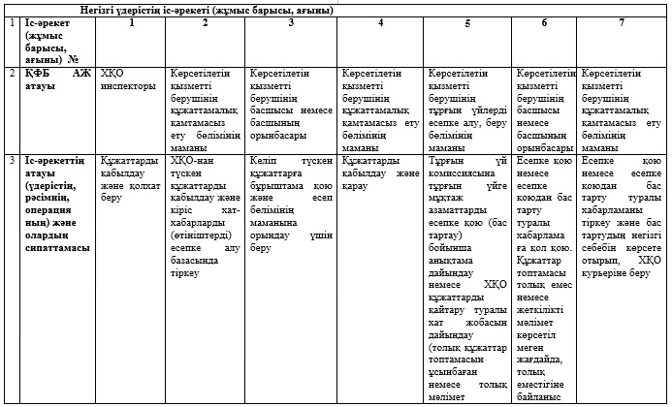
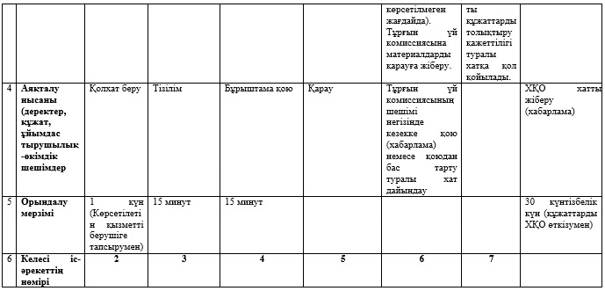
2 кесте. ЭҮП арқылы іс-әрекеттерді сипаттау
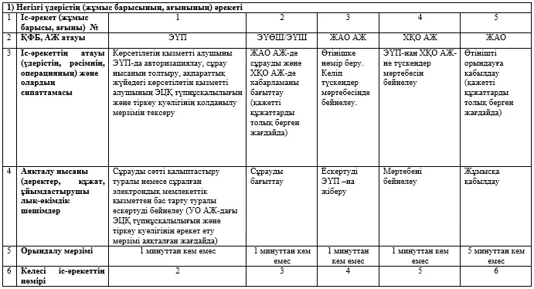
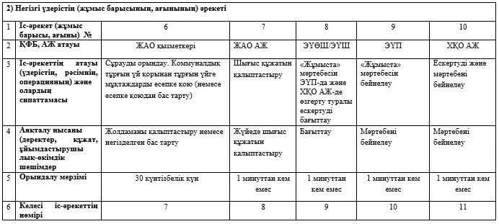
«Мемлекеттік тұрғын үй қорынан
берілетін тұрғын үйге немесе жеке
тұрғын үй қорынан Алматы
қаласының жергілікті атқарушы
органы жалдаған тұрғын үйге
мұқтаж азаматтарды есепке алу
және кезекке қою, сондай-ақ
Алматы қаласы жергілікті
атқарушы органының тұрғын үй
беру туралы шешім қабылдауы»
мемлекеттік көрсетілетін қызмет
регламентіне 4 қосымша
ХҚО арқылы ішінара автоматтандырылған электрондық мемлекеттік қызметті көрсету кезіндегі функционалдық өзара іс-әрекет схемасы
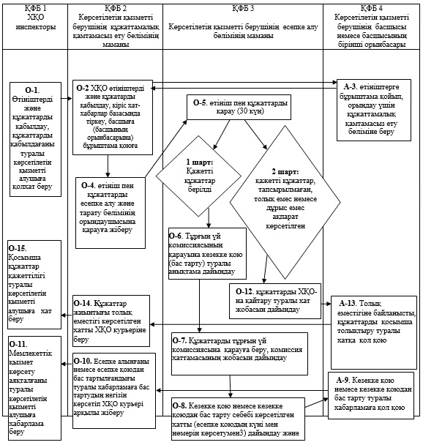
«Мемлекеттік тұрғын үй қорынан
берілетін тұрғын үйге немесе жеке
тұрғын үй қорынан Алматы
қаласының жергілікті атқарушы
органы жалдаған тұрғын үйге
мұқтаж азаматтарды есепке алу
және кезекке қою, сондай-ақ
Алматы қаласы жергілікті
атқарушы органының тұрғын үй
беру туралы шешім қабылдауы»
мемлекеттік көрсетілетін қызмет
регламентіне 5 қосымша
ЭҮП арқылы ішінара автоматтандырылған электрондық мемлекеттік қызметті көрсету кезіндегі функционалдық өзара іс-әрекет диаграммасы
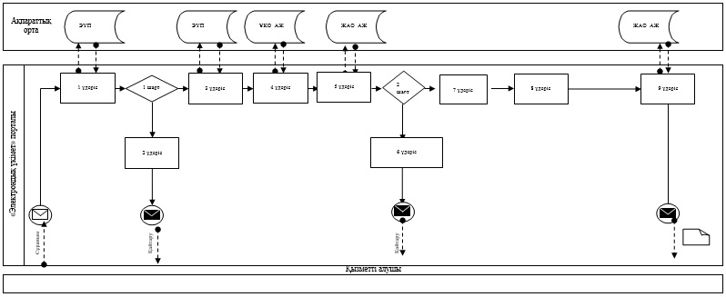
«Мемлекеттік тұрғын үй
қорынан берілетін тұрғын үйге
немесе жеке тұрғын үй қорынан
Алматы қаласының жергілікті
атқарушы органы жалдаған
тұрғын үйге мұқтаж
азаматтарды есепке алу және
кезекке қою, сондай-ақ Алматы
қаласы жергілікті атқарушы
органының тұрғын үй беру
туралы шешім қабылдауы»
мемлекеттік көрсетілетін қызмет
регламентіне 6 қосымша
Халыққы қызмет көрсету орталықтары арқылы «Мемлекеттік тұрғын үй қорынан берілетін тұрғын үйге немесе жеке тұрғын үй қорынан Алматы қаласының жергілікті атқарушы органы жалдаған тұрғын үйге мұқтаж азаматтарды есепке алу және кезекке қою, сондай-ақ Алматы қаласы жергілікті атқарушы органының тұрғын үй беру туралы шешім қабылдауы» мемлекеттік электрондық қызмет көрсетудің бизнес-процестерінің анықтамалығы
Ескерту. Регламент 6-қосымшамен толықтырылды - Алматы қаласы әкімдігінің 28.10.2014 № 4/893 қаулысымен (алғаш ресми жарияланғаннан кейін күнтізбелік он күн өткен соң қолданысқа енгізіледі).
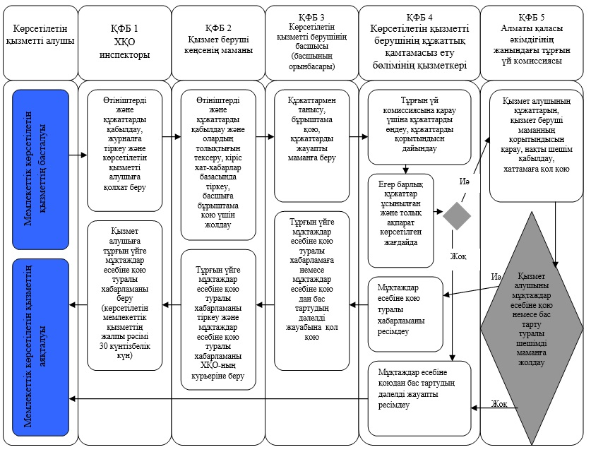
Шартты белгілері:
*ҚФБ - құрылымдық-функционалдық бірліктер: көрсетілетін қызметті берушінің құрылымдық бөлімшелерінің (қызметкерлерінің), халыққа қызмет көрсету орталығының, «электронды үкімет» веб-порталының өзара іс-қимылдары;
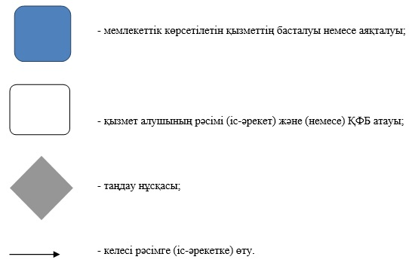
«Мемлекеттік тұрғын үй
қорынан берілетін тұрғын үйге
немесе жеке тұрғын үй қорынан
Алматы қаласының жергілікті
атқарушы органы жалдаған
тұрғын үйге мұқтаж
азаматтарды есепке алу және
кезекке қою, сондай-ақ
Алматы қаласы жергілікті
атқарушы органының
тұрғын үй беру туралы шешім
қабылдауы» мемлекеттік
көрсетілетін қызмет
регламентіне 7 қосымша
ЭҮП арқылы «Мемлекеттік тұрғын үй қорынан берілетін тұрғын үйге немесе жеке тұрғын үй қорынан Алматы қаласының жергілікті атқарушы органы жалдаған тұрғын үйге мұқтаж азаматтарды есепке алу және кезекке қою, сондай-ақ Алматы қаласы жергілікті атқарушы органының тұрғын үй беру туралы шешім қабылдауы» мемлекеттік электрондық қызмет көрсетудің бизнес-процестерінің анықтамалығы
Ескерту. Регламент 7-қосымшамен толықтырылды - Алматы қаласы әкімдігінің 28.10.2014 № 4/893 қаулысымен (алғаш ресми жарияланғаннан кейін күнтізбелік он күн өткен соң қолданысқа енгізіледі).
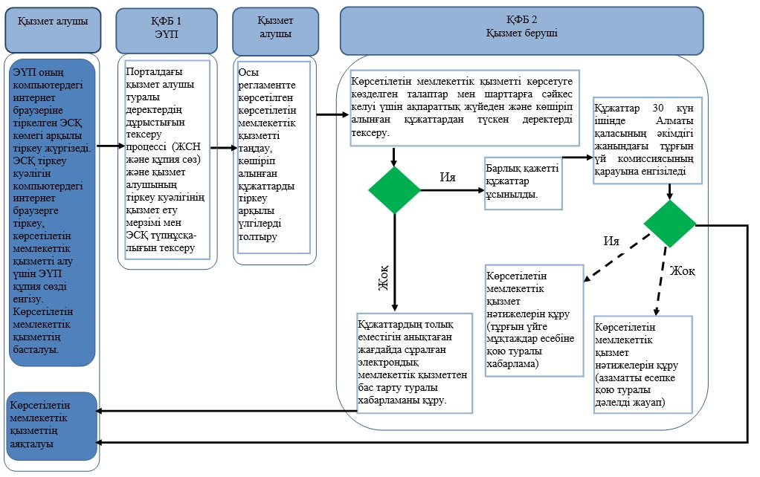
*ҚФБ - құрылымдық-функционалдық бірліктер: көрсетілетін қызметті берушінің құрылымдық бөлімшелерінің (қызметкерлерінің), халыққа қызмет көрсету орталығының, «электронды үкімет» веб-порталының өзара іс-қимылдары;

© 2012. Қазақстан Республикасы Әділет министрлігінің «Қазақстан Республикасының Заңнама және құқықтық ақпарат институты» ШЖҚ РМК

